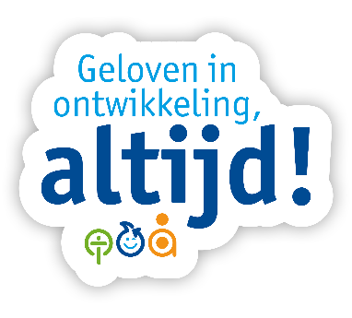**Handleiding kijkwijzer**

*Werken in on ons inclusieve kindcentrum:*

*de 8 vaardigheden van onze professional.*

**De 8 vaardigheden en de kijkwijzer**

Vanuit de PLG inclusie hebben we 8 vaardigheden opgesteld die we belangrijk vinden voor alle professionals op ons Kindcentrum. Deze vaardigheden zijn niet bedoeld als afvinklijst of als beoordelingscriteria, maar om ons te helpen ons samen verder te ontwikkelen als het gaat over diversiteit en inclusie op ons kindcentrum. Deze 8 vaardigheden zijn de basis voor de kijkwijzer. De kijkwijzer geeft bij elke vaardigheid 5 concrete gedragingen die je kunnen helpen om te reflecteren op deze vaardigheid. Er is bewust gekozen voor maar 5 items per vaardigheid. Er zijn 8 losse kijkwijzers, aangezien het de bedoeling is om te kiezen voor één vaardigheid per keer en niet om 40 items in één keer in te vullen.

De kijkwijzer is geschreven voor iedereen die in ons kindcentrum werkt en we hopen dan ook dat iedereen er mee kan werken en zal ervaren dat hij/zij een belangrijk onderdeel is van ons gezamenlijk doel: het omarmen van de diversiteit op De Kroevendonk. Het kan natuurlijk altijd zo zijn dat de er een vaardigheid bij zit die wat minder van toepassing is op jouw praktijk. Er is gekozen om in de kijkwijzer te spreken over leerlingen of kinderen, omdat dit dan taal technisch het mooiste klinkt. Waar leerling staat zou je ook peuters (de peutergroepen) of kinderen (Wij Samen) kunnen lezen.

**Suggesties voor gebruik van de kijkwijzer**

* Binnen het kindcentrum staat één vaardigheid centraal. Tijdens deze periode komt dit o.a. terug in de vergaderingen.
* Je gebruikt een vaardigheid bij de collegiale consultatie. Je zou dan samen met een collega kunnen kijken naar waar je nu staat en hoe je stappen kunt zetten.
* Je gaat zelf aan de slag met een vaardigheid, omdat je jezelf daar verder in wil ontwikkelen.
* Op het leerlandschap/ in de bouw staat een vaardigheid centraal.
* Je kan ook met de kinderen bespreken met welke vaardigheid jij aan de slag gaat, zodat je de kinderen hierbij betrekt en ze ook meeneemt in jouw proces en evaluatie.
* Bij zorgbesprekingen, groepsbesprekingen en andersoortige overleggen kan de kijkwijzer worden meegenomen of worden geadviseerd om te gebruiken.
* Je zou hem twee keer kunnen invullen, aan het begin van een bepaalde periode en nadat je concreet met een vaardigheid aan de slag bent gegaan, maar je kan er ook voor kiezen om bij het stukje ‘mijn ontwikkeling’ veranderingen bij te houden.



**In ontwikkeling**

Het is de bedoeling dat de leden van de PLG achter elke vaardigheid bronnen gaan verzamelen waar je over die vaardigheid meer informatie kan vinden. Dit kunnen boeken, artikelen, podcasts, werkvormen, filmpjes etc. zijn. Ook hopen we dat dit niet alleen vanuit de PLG wordt aangevuld, maar dat iedereen die iets ziet, hoort of leest dit deelt, zodat we met elkaar een rijke leeromgeving creëren. Het zou mooi zijn als dit een dynamisch proces wordt, waarin we elkaar voeden met veel inspiratiebronnen.

**Tot slot**

Bij inclusief onderwijs gaat het altijd om samen. Bij het invullen van de kijkwijzer of het praten over de vaardigheden gaat het over hoe jij je verder kan ontwikkelen en dat hoef je dus niet alleen te doen. We geloven dat we ons altijd samen verder kunnen ontwikkelen om goed onderwijs te realiseren voor alle kinderen binnen ons kindcentrum!